附件1
应用案例考评指标
一级指标 | 二级指标 | 指标说明 | 评分范围
 |  |  | 二级  指标 | 一级  指标
方案选题  （20） | 1.必要性 | 方案优选新兴战略型产业，或者传统基础性产业，围绕实践教学中的难点与重点；对专业、课程具有很强的支撑作用，不可或缺；虚拟仿真课程能够与实训基地等实训教学紧密结合；与现有的专业标准、课程大纲形成互补。 | 10 | 0—20
 | 2.职业性 | 围绕职业、工种、岗位的核心技能，基于职场环境与工作过程而建设，充分体现职业性、实践性和应用性的要求。 | 10
教学设计  （30） | 3.教学性 | 符合职业院校学生认知规律，技能点及相关知识点编排科学合理，具有情境性、过程性、工艺性、安全性；教学策略得当，教学环节衔接科学合理，能够有效对学生进行及时的考核及科学评价。 | 15 | 0—30
 | 4.主体性 | 突出学生主体地位，体现“做中学，做中教”，学生积极动手、乐于实践，气氛热烈，寓教于乐；解决教学中难点问题或完成教学任务的作用突出，效果明显。 | 15
技术运用  （30） | 5.沉浸性 | 场景逼真，令人产生身临其境的感觉，与实训或行业场景深度匹配，切实提高学生兴趣。 | 10 | 0—30
 | 6.互动性 | 界面友好，布局合理，导航清晰明确，整体风格统一，色彩搭配协调，人机交互简单形象；用户操作反馈及时；为学习者提供一定的可探索性与创新性。 | 10
 | 7.稳定性 | 系统兼容性好，操作方便、灵活，没有“死机”现象，容错性好，启动时间、链接转换时间短。 | 10
应用效果  （20） | 8.实践性 | 虚拟仿真应用方案具备一定的可配置性与灵活性，方便教师对课程进行设计规划和调整。 | 10 | 0—20
 | 9.应用效果 | 方案已经形成仿真实训产品，且已经在外校、全国推广应用，产品推广情况良好；获得国家、省部奖项。 | 10
注：专家组将参照本指标对参评案例进行考评。

附件2
上报资料要求
虚拟仿真技术主要围绕解决教学中的难点与重点，如涉及高危或极端环境的专业，不可及或不可逆的操作，高能耗、高成本、大型或综合生产型工业场景等。利用现代信息技术手段虚拟出上述环境或条件，通过教学设计把教学内容通过计算机交互仿真的形式进行教学和能力训练。将不可能变为可能，将高难度轻松实现。
针对本次活动，对案例提出以下几点要求：
- 上报案例须为面向职业教育实践（实训、实验、实习）环节的专业、职业/工种、一体化课程的虚拟仿真应用案例；
- 案例需提交完整的介绍方案，要求包括以下内容：
  - 仿真案例的简介；
  - 案例计划实现的教学目标；
  - 对实施过程和教学效果的描述；
  - 案例大致设计思路及技术原理；
  - 案例应用所需要教学环境及条件；
  - 用户评价与实际使用反馈。
- 案例所提供的文件格式要求与注意事项：
  - 请完整填写报名表中项目；
  - 网上介绍需提供800字以内word格式简介及时长在5分钟以内的宣传视频。视频要求内容健康合法，并配以解说；
  - 所提交的完整方案（案例），建议word或PDF格式；
  - 填写报名表时，务必选择对应专业类别；
  - 参与网上展的单位需与网络平台负责方签署网络安全责任书；
  - 接到通知入围现场终审环节后，请准备PPT（8分钟以内），在现场向专家组介绍例案，并答辩有关问题。
单位名称
联系人 |  |  | 电 话
Email |  |  | 网 址
案例名称：
请先在 □ 处√选案例所属大类；并请参考附件1，在后面填写分类代码：（若为“其他”请文字注明）
□装备制造大类  分类代码： |  |  | □ 能源动力与材料大类  分类代码：
□ 交通运输大类  分类代码： |  |  | □ 资源环境与安全大类  分类代码：
□ 电子信息大类  分类代码： |  |  | □ 农林牧渔大类  分类代码：
□ 生物与化工大类  分类代码： |  |  | □ 财经商贸大类  分类代码：
□ 医药卫生大类  分类代码： |  |  | □ 轻工纺织大类  分类代码：
1、案例简介
2、教学目标
3、实施过程和教学效果
4、设计思路及技术原理
5、案例应用所需要的教学环境及条件
6、用户评价与使用反馈
单位负责人签字：
日期：
盖章：
注：分类代码请参看《普通高等学校高等职业教育（专科）专业目录（2015年）》

附件3
报名表
单位名称
联 系 人 |  |  | 电 话
手 机 |  |  | E－mail
参与形式 | □ 网上展示 | □ 企业：上传 个案例  （案例网上展示费用5000元）
 |  | □ 院校：上传 个案例
费用包括：
1）网上空间使用、资料上传、网站运营维护；
2）宣传推介：手机APP、网络平台、多链接、多系列推广活动。
 | □ 参与虚拟仿真现场展示专区 | □ 标准展位：个  （□ 3000元/6平方米；□ 4500元9平方米）
□ 光地展位：平方米
（600元/平方米，27平方米起定，9倍数递增）
费用包括：
1）标准展位包含：1桌2椅、2射灯、展位门楣、220V/5A电源；
2）光地展位只提供空地，27平方米起定，9倍数递增，需自行请搭建公司设计搭建。
展览收款单位为：
账户名：北京中教仪国际会展有限公司
账 户：331156264797
开户行：中国银行北京金融中心支行
单位负责人签字：
日期：
盖章：

附件4
首届全国职业教育虚拟仿真应用案例评选回顾
由中国职业技术教育学会职业教育装备专业委员会主办，全国高职高专校长联席会议和高等教育出版社共同支持的《首届全国职业教育虚拟仿真应用案例评选》在江苏常州成功举办。首届评选活动受到学校、企业的一致好评。
参评作品在“中国职业技术教育学会职业教育装备专业委员会”网站、“全国高职高专校长联席会”微信会议平台、“智慧职教”网站，进行了广泛的宣传推广。网上总投票数为85002票。终评会于2017年11月11日在江苏常州举行。参评单位现场向专家介绍方案和回答疑问。来自全国各专业的19人专家团本着认真、科学、公平的原则评审，共选出23个参评单位的26个参评案例，荣获首届全国职业教育虚拟仿真应用案例评选“优秀应用案例奖”。在全国高职高专校长联席会议2017年年会闭幕式上，向获奖单位代表颁发了奖杯。
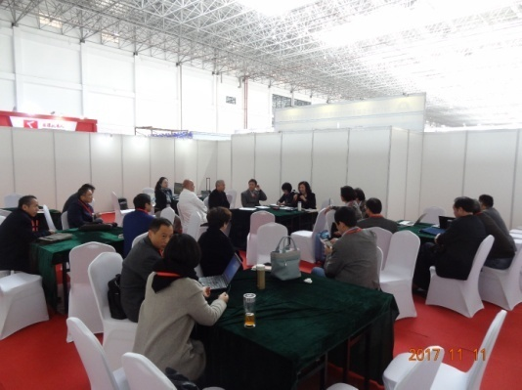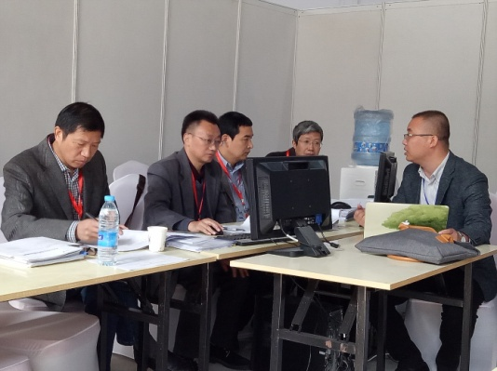
终评现场专家预备会 专家分组评议
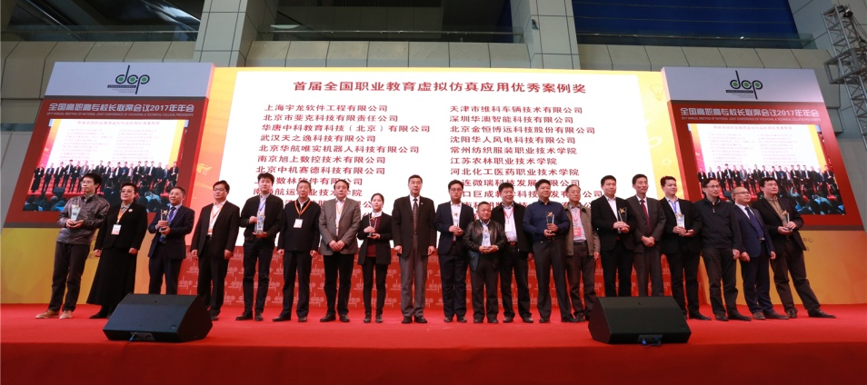
校联会年会闭幕式上的颁奖仪式

